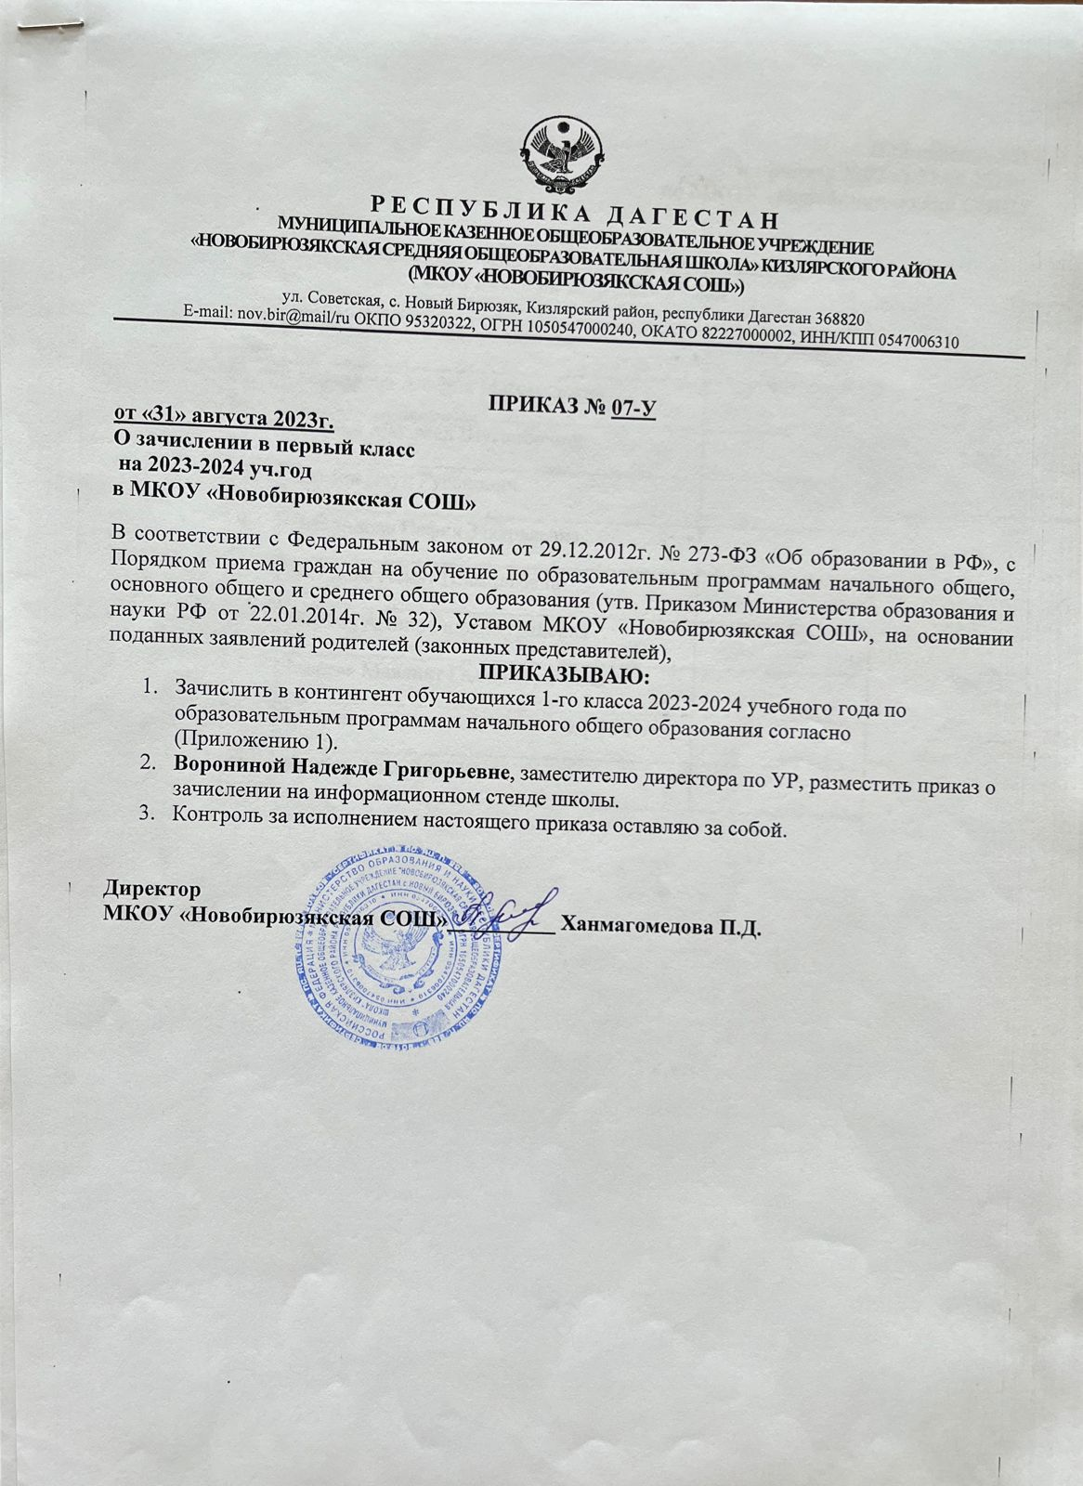

**Приложение №1**

**к приказу №07 от 31.08.2023г.**

**по МКОУ «Новобирюзякская СОШ»**

**СПИСОК**

**предварительного зачисления обучающихся**

**в 1-й класс на 2023-2024 уч.год**

|  |  |  |
| --- | --- | --- |
| **№ п/п** | **ФИО учащихся** | **Дата рождения** |
| 1 | Абакарова Альфия Магомедовна | 26.02.2017г. |
| 2 | Абуков Магомед Шугаибович | 19.09.2016г. |
| 3 | Даудов Дауд Гусенович | 06.10.2016г. |
| 4 | Джалилова Сафия Закарьяевна | 16.11.2016г. |
| 5 | Загидова Асият Шамильевна | 18.03.2017г. |
| 6 | Мааева Амина Гаджимурадовна | 20.02.2016г. |
| 7 | Мааева Мавлият Гаджимурадовна | 17.01.2015г. |
| 8 | Магомедрасулов Адам Магомедович | 18.11.2015г. |
| 9 | Якубов Азат Якубович | 29.02.2016г. |